Veldslastamppot met jus

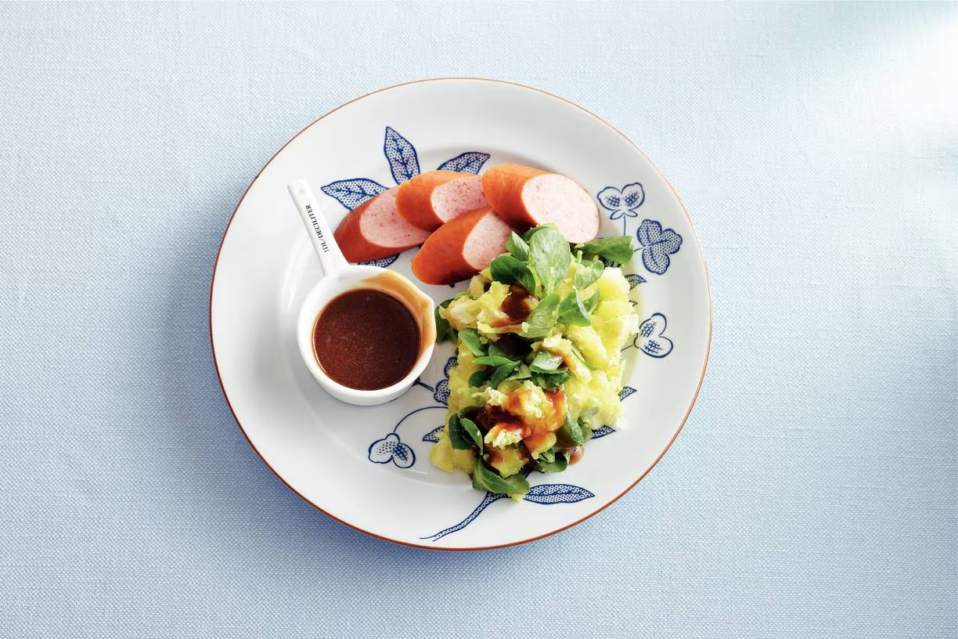

Ingrediënten: Aantal personen 4
- 1.2 kg aardappelen 3 el zonnebloemolie
- 1 teen knoflook 1 el kerriepoeder
- 1 Chinese kool 1 cup jus
- 1 Gelderse rookworst 1 zak veldsla

Aan de slag:
Schil de aardappelen, snijd ze in stukken en kook ze in water met zout in 20 min. gaar. Verhit ondertussen de olie in een wok en bak de knoflook met het kerriepoeder 1 min. Voeg de kool toe en roerbak 3 min.
Bereid ondertussen de jus en de rookworst volgens de aanwijzingen op de verpakking.
Giet de aardappelen af, maar vang 1 kopje kookvocht op. Stamp de aardappelen en wat kookvocht met de pureestamper tot een grove puree. Schep de kool en veldsla erdoor. Serveer de stamppot met de jus en de worst.

